Филиал ГБОУ РХ СПО ЧГСТ

Классный час: 10 малоизвестных фактов о легендарном Параде Победы

Подготовила: преподаватель Горяйнова Н.Н.

АБАЗА- 2015

Цели: Знакомство студентов с малоизвестными фактами ВОВ, формирование интереса к истории России,

воспитание чувства патриотизма.

Оборудование: оформление аудитории плакатами о 70-летии Победы, мультимедиа, музыка военных лет.

Выступления сопровождаются презентацией.

Ведущий( преподаватель): Прошло 70 лет со дня Победы советского народа в Великой Отечественной войне. Неисчислимые жертвы понесла страна во имя независимости, свободы и общественных идеалов: миллионы погибших и раненых, страдания от голода, тысячи разрушенных городов и деревень, сотни тысяч угнанных на фашистскую каторгу.
Несмотря ни на что советский народ выстоял и победил. О войне написано много научных, литературных, художественных произведений, снято большое количество документальных и художественных фильмов. С особым интересом каждый человек смотрит кадры хроники Парада Победы 24 июня 1945 года на Красной площади.
Подготовка его и проведение этого грандиозного мероприятия тоже представляют огромный интерес.

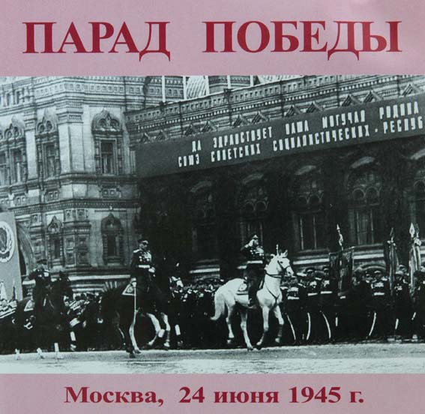
1.Студент
Участники и свидетели того первого парада говорят, что по сумасшедшей «температуре» народной радости его можно сравнить разве что с первой вестью из Берлина о Победе. История его хранит много любопытнейших деталей. Давайте вспомним некоторые из них.
1. КАК РУХНУЛА МЕЧТА ВОЖДЯ
Известно, что первый Парад Победы принимал маршал Георгий Константинович Жуков. Однако же и мы, тогдашние военные мальчишки, и кое-кто сегодня удивляются: а чего же не Сталин? Ведь он главнокомандующий, генералиссимус, верховный вождь победителей. Казалось бы, ему, а не Жукову выезжать из Спасской башни на белом скакуне… Можно сказать, в седле родился, как всякий горец…
Тайну эту раскрыл Василий, сын Сталина.
За неделю до дня парада Сталин вызвал Жукова к себе на дачу и спросил, не разучился ли маршал ездить верхом. Ему-то все больше на штабных автомобилях приходится ездить. Жуков ответил, что не разучился и в свободную минуту старается ездить верхом.
— Вот что, — сказал Верховный, — вам придется принимать Парад Победы. Командовать парадом будет Рокоссовский.
Жуков удивился, но виду не подал:
— Спасибо за такую честь, но не лучше ли парад принимать вам?
А Сталин — ему:
— Я уже стар принимать парады. Принимайте вы, вы помоложе.
Все это есть в мемуарах Жукова. Читаем: «Прощаясь, он (Сталин. — Прим. ред.) заметил, как мне показалось, не без намека:
— Советую принимать парад на белом коне, которого вам покажет Буденный… »
На следующий день Жуков поехал на Центральный аэродром на бывшей Ходынке — там проходила репетиция парада — и встретился с Василием, сыном Сталина. И вот тут-то Василий маршала и изумил. По секрету рассказал, что отец сам собирался принимать парад. Приказал маршалу Буденному приготовить подходящего коня и поехал в Хамовники, в главный армейский манеж верховой езды на Чудовке, как назывался тогда Комсомольский проспект. Там армейские кавалеристы и обустроили свой великолепный манеж — огромный, высокий зал, весь в больших зеркалах. Именно сюда 16 июня 1945 года приехал Сталин тряхнуть стариной и проверить, не утратились ли со временем навыки джигита. Все-таки другие поводья привык держать…
По знаку Буденного подвели белоснежного скакуна и помогли водрузиться в седло. Собрав поводья в левой руке, которая всегда оставалась согнутой в локте и лишь наполовину действующей, из-за чего злые языки соратников по партии называли вождя «Сухоруким», Сталин пришпорил норовистого скакуна — и тот рванул с места…
Всадник вывалился из седла и, несмотря на толстый слой опилок, больно ударился боком и головой… К нему все кинулись, помогли подняться. Буденный, человек неробкий, со страхом глядел на вождя… Но обошлось без последствий.
Вот после этого случая Сталин и поручил маршалу принимать Парад Победы. А попутно настоятельно посоветовал оседлать именно того дерзкого скакуна. Приглянулся? Или подумал, что и Жукову не усидеть? Но в день парада маршал Жуков лихо пронесся по Красной площади…

В одном строю с героями войны шли и братья наши меньшие, спасшие много человеческих жизней.
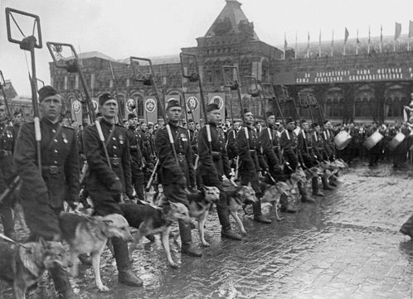
2 студент.
ПОЧЕМУ НЕ БЫЛО ГЛАВНОГО ЗНАМЕНИ ПОБЕДЫ?
Знамя Победы, привезенное в Москву 20 июня 1945 года, должны были пронести по Красной площади. И расчет знаменщиков специально тренировался. Хранитель Знамени в Музее Советской Армии А. Дементьев утверждал: водрузившие его над рейхстагом и откомандированные в Москву как знаменосец Неустроев и его ассистенты Егоров, Кантария и Берест прошли на репетиции крайне неудачно — на войне им было не до строевой подготовки. У того же Неустроева к 22 годам пять ранений, ноги повреждены. Назначать других знаменосцев — нелепо, да и поздно. Жуков решил — Знамя не выносить. Поэтому вопреки распространенному мнению Знамени на Параде Победы не было. Первый раз Знамя выносили на парад в 1965 году.
3. КТО ОБКОРНАЛ АЛЫЙ СТЯГ?
По словам того же Дементьева, не раз возникал вопрос: почему у Знамени не хватает полосы длиной 73 и шириной 3 сантиметра, ведь полотнища всех штурмовых флагов нарезались одного размера? Есть две версии. Первая: полоску оборвал и взял на память 2 мая 1945 года бывший на крыше рейхстага рядовой Александр Харьков, наводчик «катюши» из 92-го гвардейского минометного полка. Откуда ему было знать, что именно это, одно из нескольких, ситцевое полотнище станет Знаменем Победы?
Вторая версия: Знамя хранилось в политотделе 150-й стрелковой дивизии. В основном там работали женщины, которых летом 1945 года начали демобилизовывать. Они решили оставить себе сувенир на память, отрезали полоску и поделили на кусочки. Эта версия наиболее вероятна: в начале 70-х в Музей Советской Армии пришла женщина, рассказала эту историю и показала свой лоскуток. Приложили к Знамени — пришелся к месту…
4. ШТАНДАРТЫ ГИТЛЕРА И ВЛАСОВА
Все видели кадры, как к подножию Мавзолея бросают фашистские знамена. Но любопытно, что 200 знамен и штандартов разгромленных немецких частей бойцы несли в перчатках, подчеркивая то, что даже в руки древки этих штандартов брать омерзительно. И бросали на специальный помост, чтобы штандарты не коснулись мостовой Красной площади. Первым швырнули личный штандарт Гитлера, последним — знамя армии Власова. А вечером того же дня помост и все перчатки были сожжены.
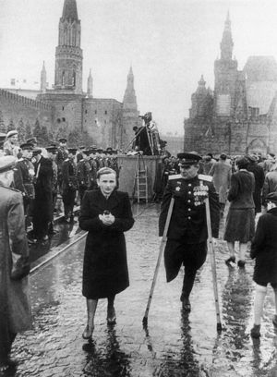
Победа досталась дорогой ценой…
1. студент.
5. ДАТУ ПАРАДА ОПРЕДЕЛИЛИ ПО РАБОТЕ… ШВЕЙНЫХ ФАБРИК
Директива о подготовке к параду ушла в войска за месяц, еще в конце мая. А точная дата парада определялась временем, необходимым швейным фабрикам Москвы для шитья 10 тысяч комплектов парадного обмундирования для солдат и сроками пошива в ателье мундиров для офицеров и генералов.
6. КАК ОТБИРАЛИ СЧАСТЛИВЧИКОВ В ПАРАДНЫЕ ПОЛКИ
Чтобы участвовать в Параде Победы, надо было пройти жесткий отбор: учитывались не только подвиги и заслуги, но и вид, соответствующий облику воина-победителя, и чтобы ростом он был не менее 170 см. Недаром в кинохронике все участник парада — просто красавцы, особенно летчики. Отправляясь в Москву, счастливчики еще не знали, что им предстоит по 10 часов в день заниматься строевой ради трех с половиной минут безукоризненного марша по Красной площади.
7. АВИАМАРШ ПРИШЛОСЬ ОТМЕНИТЬ
За пятнадцать минут до начала парада пошел дождь, перешедший в ливень. Распогодилось только к вечеру. Из-за этого воздушную часть парада отменили.
Стоявший на трибуне Мавзолея Сталин был одет в плащ и резиновые боты — по погоде. А вот маршалы вымокли насквозь. Промокший парадный мундир Рокоссовского, когда высох, сел так, что снять его оказалось невозможно — пришлось распарывать.
В тот день сильный летний дождь не испортил радости москвичей.
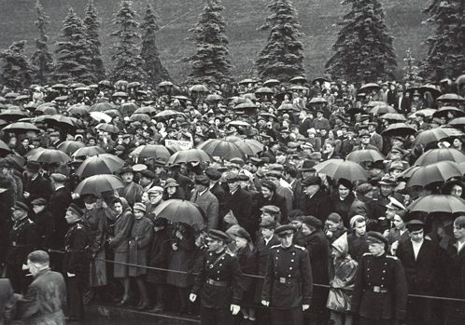
2 студент
8. МАРШАЛА ЖУКОВА УЧИЛИ ПРАВИЛЬНО ЧИТАТЬ
Уцелела парадная речь Жукова. Интересно, что на ее полях кто-то тщательно расписал все интонации, с которыми маршал должен был произнести этот текст.
Самые интересные пометки: «Тише, суровее» — на словах «Четыре года назад немецко-фашистские полчища разбойничьи напали на нашу страну». «Громче, с нарастанием» — на жирно подчеркнутой фразе «Красная Армия под водительством своего гениального полководца перешла в решительное наступление». А вот «тише, проникновеннее» — начиная с предложения «Победу мы завоевали ценой тяжелых жертв».
9. СКОЛЬКО ВСЕГО БЫЛО ПАРАДОВ ПОБЕДЫ?
Мало кому известно, что эпохальных парадов в 1945 году было четыре. Первым по значимости, несомненно, является Парад Победы 24 июня 1945 года на Красной площади в Москве. Еще три малоизвестных парада были посвящены окончанию Великой Отечественной войны и победе объединенных наций во Второй мировой, разгрому гитлеровской Германии и императорской Японии.
Парад советских войск в Берлине состоялся 4 мая 1945 года у Бранденбургских ворот, принимал его военный комендант Берлина генерал Н. Берзарин.
Парад Победы союзных войск в Берлине устроили 7 сентября 1945 года. Это было предложение Жукова после московского Парада Победы. От каждой союзной нации участвовали сводный полк в тысячу человек и бронетанковые части. Но всеобщее восхищение вызвали 52 танка ИС-2 из нашей 2-й гвардейской танковой армии.
Парад Победы советских войск в Харбине 16 сентября 1945 года напоминал первый парад в Берлине: наши воины шли в полевой форме. Танки и САУ замыкали колонну.
1. студент.
10. ДВАДЦАТЬ ЛЕТ ДЕНЬ ПОБЕДЫ НЕ БЫЛ ПРАЗДНИЧНЫМ…
После парада 24 июня 1945 года День Победы широко не праздновался и был обычным рабочим днем. Только в 1965 году День Победы стал праздничным выходным днем. После распада СССР Парады Победы не проводились до 1995 года.
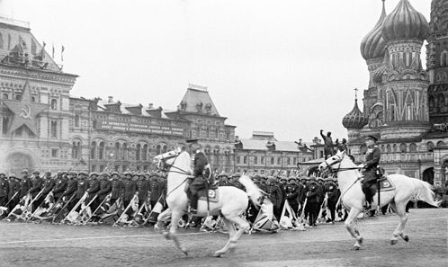
Резвые скакуны грациозно пронесли по Красной площади маршалов Победы Георгия Жукова (впереди) и Константина Рокоссовского.
ИЗ ДОСЬЕ
Откуда взялся Кумир?
Конь Жукова был терской породы, светло-серой масти по кличке Кумир. Мало кому известно, что Кумир также участвовал и в легендарном военном параде 7 ноября 1941 года. Тогда в седле был командир первого эскадрона кавполка НКВД Иван Максимец. Любопытно, что Максимец уцелел во время войны и участвовал в Параде Победы: шел в пешем строю сводного полка. Коней для Жукова и Рокоссовского специально приучали к реву моторов и звукам оркестра, а сами маршалы тренировались и привыкали к ним в манеже целый месяц.
СТАТИСТИКА
На параде торжественным маршем прошли сводные полки 11 фронтов в таком порядке: Карельского, Ленинградского, 1-го и 2-го Прибалтийских, 3-го, 2-го и 1-го Белорусских, 1-го, 4-го, 2-го и 3-го Украинских, сводный полк Военно-Морского флота. В составе полка 1-го Белорусского фронта особой колонной прошли представители Войска Польского.
В параде также участвовали «коробки» Комиссариата обороны (1), военных академий ( 8), военных и суворовских училищ ( 4), гарнизона Москвы ( 1), конной бригады ( 1), артиллерийские, мотомеханизированные, воздушно-десантные и танковые части и подразделения (по особому расчету).
А также сводный военный оркестр в составе 1400 человек.
Продолжительность парада — 2 часа 09 мин. 10 сек.
Из них — прохождение:
— пехоты — 36 мин.
— конницы — 4 мин.
— артиллерии — 29 мин.
— бронетехники — 21 мин.
В параде участвовали 24 маршала, 249 генералов, 2536 офицеров, 31 116 рядовых, сержантов.
По Красной площади прошло более 1850 единиц военной техники.
2 студент
ГОВОРЯТ УЧАСТНИКИ ПАРАДА
Михаил БЕЛОКОНЬ, Белорусский фронт: «Нам целовали даже ноги»
— Я был в составе тех, кто бросал гитлеровские знамена к Мавзолею. Столько было радости! Это был вздох, глубокий вздох людей после 1418 дней войны. А после парада нас москвичи подхватили и 800 метров несли на руках. Нас целовали в лоб, губы, даже ноги целовали. Когда началась война, мне было всего 15 лет, а на фронте я был в 16 лет, а в 17 лет я уже был ранен. Потом, после ранения, — опять на фронте. И в обоих случаях я был разведчиком, полевым разведчиком!
Константин ЛЕВЫКИН, Украинский фронт: «Жаль, демонстрации не было!»
— Мимо Покровского собора мы вышли на улицу Куйбышева, а в это время на всех улицах, прилегающих к Красной площади, собрался народ. Люди собирались участвовать в демонстрации, она была назначена на этот день, из-за проливного дождя ее отменили, но они не ушли. Мы шли вольным шагом, и вдруг нам стали бросать цветы под ноги. И тогда смышленый сержант Максименко крикнул: «Братцы, прижмем левой!» — и мы перешли на строевой, стали печатать шаг без всякой команды офицеров, и офицеры сами последовали нашему примеру».
(рефлексия)
Преподавтель: есть ли в ваших семьях участники парада Победы? Расскажите о них.
(присутствующие делятся информацией о своих родных, участвующих в параде Победы в Москве)
Заключение. Предлагается посмотреть фильм о Параде Победы 24 июня 1945 года.
Литература: интернет-ресурсы.

